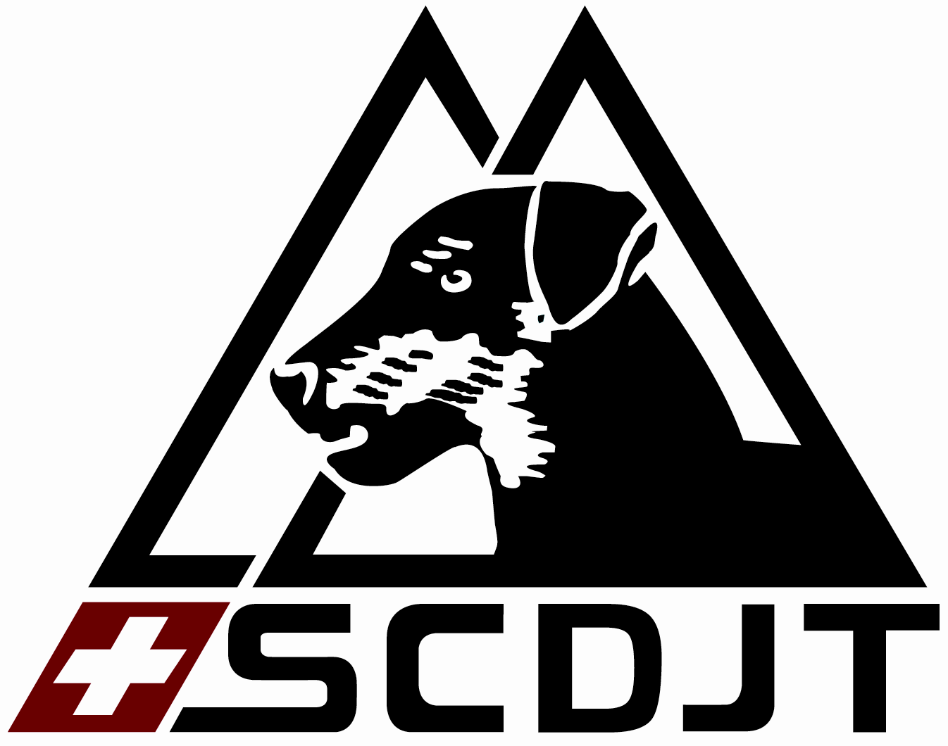
Schweizerischer Club für Deutsche Jagdterrier
Hunde-Kaufvertrag
Mitglied der SKG und des IV-DJT

Verkäufer: Name, Vorname, Adresse, Telefon |  |  |  |  |  |  | Käufer: Name, Vorname, Adresse, Telefon
Zum Verkauf gelangt folgender Deutsche Jagdterrier:
Ruf- und Zuchtstättenname
Geburtsdatum: |  | Geschlecht: |  |  |  |  |  |  |  | Farbe/Abzeichen:
SHSB-Nr: |  | Tätowier-Nr: |  |  |  |  |  |  |  | Chip-Nr:
Zuchtwertschätzung z.Zt. des Verkaufes: |  |  |  | SH |  |  |  | NA |  |  |  | SP |  | HÄ |  | WA
Inzuchtkoeffizient: |  |  | Homogenitätskoeffizient: |  |  |  |  |  |  |  | Auftrittswahrscheinlichkeit für LL:
Der Kaufpreis beträgt: und ist bei der Übernahme des Hundes zu bezahlen
Im Kaufpreis enthalten sind: Grundimmunisierung, Micro-Chip, Ahnentafel,
Die Übernahme des Hundes und der Übergang von Eigentum, Nutzen und Gefahr erfolgt am:
Der Verkäufer sichert dem Käufer zu, dass der Hund:
aus einem Wurf stammt, der in Übereinstimmung mit den Zuchtvorschriften der SKG und des SCDJT gezüchtet wurde.
während der Aufzucht mal entwurmt wurde, letztmals am: mit dem Präparat:
bis zur Abgabe keine wesentlichen Krankheiten durchgemacht hat, an ihm keine operativen Eingriffe vorgenommen wurden und keine im Zeitpunkt der Abgabe bekannten Mängel, Beeinträchtigungen, Defekte oder Krankheiten aufweist, (ausser der unten aufgeführten)
Weitere Zusicherungen:

Bekannte Mängel und diesbezügliche Vereinbarungen:

Der Käufer sichert dem Verkäufer zu, den Hund:
vor oder bei der Übernahme angesehen und keine ersichtlichen Mängel festgestellt zu haben, (ausser den Obgenannten). -nicht gewerbsmässig oder im Auftrag von Drittpersonen erworben zu haben. -nicht an Dritte weiterzugeben oder zu verkaufen ohne den Verkäufer davon vorher in Kenntnis zu setzen. -seinen Bedürfnissen entsprechend artgerecht zu halten und zu pflegen, zu betreuen und zu beschäftigen. -rassespezifisch zu erziehen und auszubilden und seinen Anlagen entsprechen zu führen.
Weitere Zusicherungen:

Weitere Vereinbarungen und Hinweise:
Der Käufer informiert den Verkäufer umgehend über wesentliche Erkrankungen, Mängel und Fehler. Erkrankt der Hund an Linsenluxation so ist dies mittels Attest nachzuweisen. Der SCDJT entschädigt den Hundebesitzer gemäss Reglement Solidaritätskasse LL. Sollten sich nach der Übernahme des Hundes bis zum Alter von 18 Monaten wesentliche Krankheiten, Beeinträchtigungen oder Defekte ergeben, die nachweislich schon vor der Übernahme des Hundes vorhanden aber nicht ersichtlich waren, ist der Käufer berechtigt, den Hund unter Rückerstattung des Kaufpreises, dem Verkäufer zurückzugeben. Im Übrigen wird jede weitergehende Haftung des Verkäufers für Mängel des Tieres wegbedungen. Verletzt der Käufer die vereinbarten Zusicherungen, so kann der Verkäufer im Interesse des Hundes geeignete Schritte einleiten. (Kontrolle, Ermahnung, Anzeige, Verzeigung)

Dieser Vertrag wurde im Doppel ausgefertigt und von beiden Parteien rechtsgültig unterzeichnet.
Ort und Datum:  Unterschrift des Verkäufers |  |  |  |  |  |  | Ort und Datum:  Unterschrift des Käufers

